T.C.
KALKANDERE KAYMAKAMLIĞI
Çayırlı İlkokulu/Ortaokulu Müdürlüğü

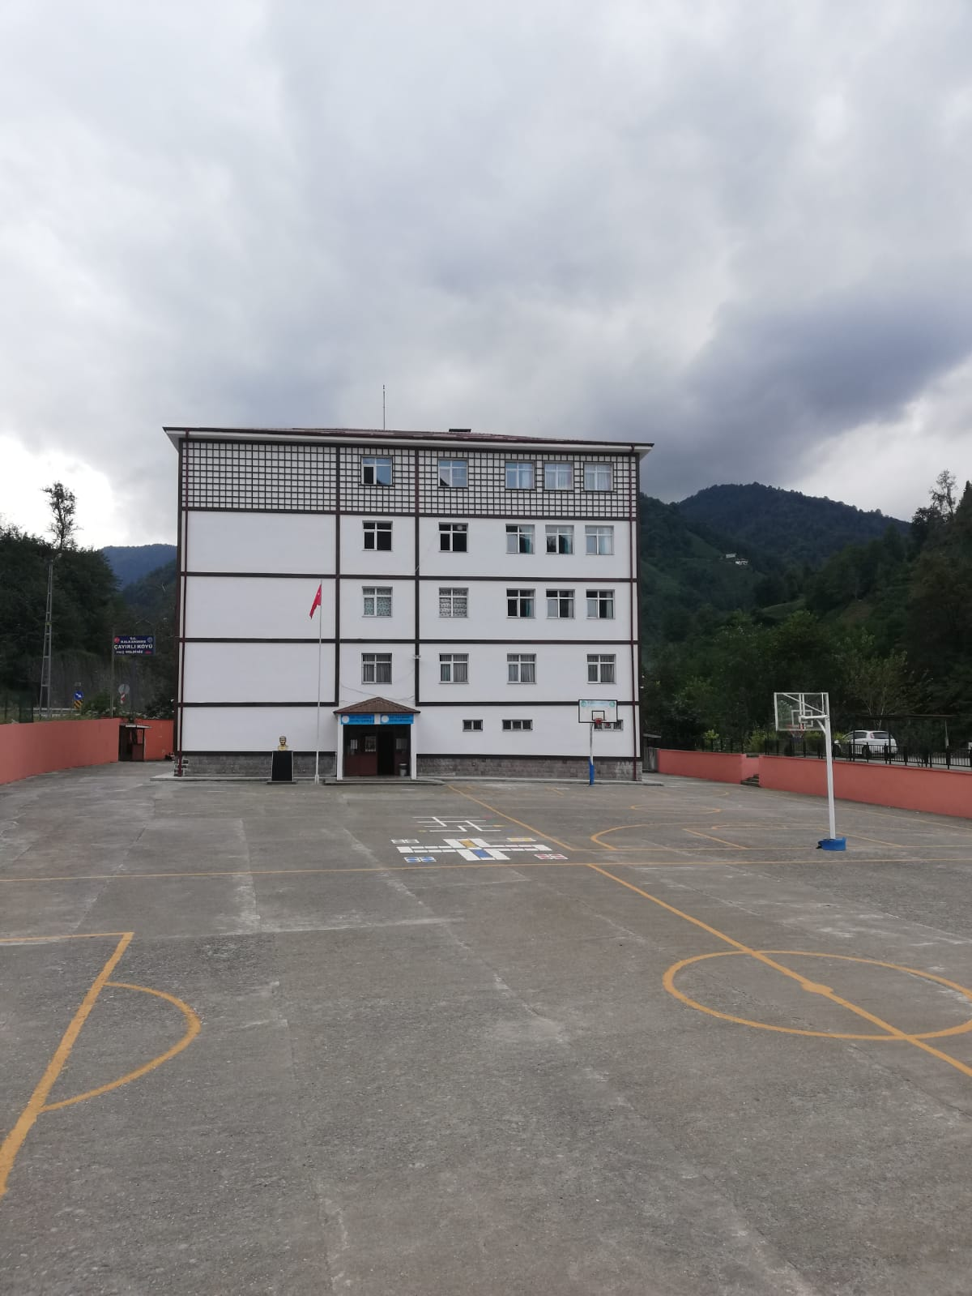
Stratejik Plan

[ 2019-2023 ]

“Milli Eğitim'in gayesi; memlekete ahlâklı, karakterli, cumhuriyetçi, inkılâpçı, olumlu, atılgan, başladığı işleri başarabilecek kabiliyette, dürüst, düşünceli, iradeli, hayatta rastlayacağı engelleri aşmaya kudretli, karakter sahibi genç yetiştirmektir. Bunun için de öğretim programları ve sistemleri ona göre düzenlenmelidir. (1923)”

Mustafa Kemal ATATÜRK

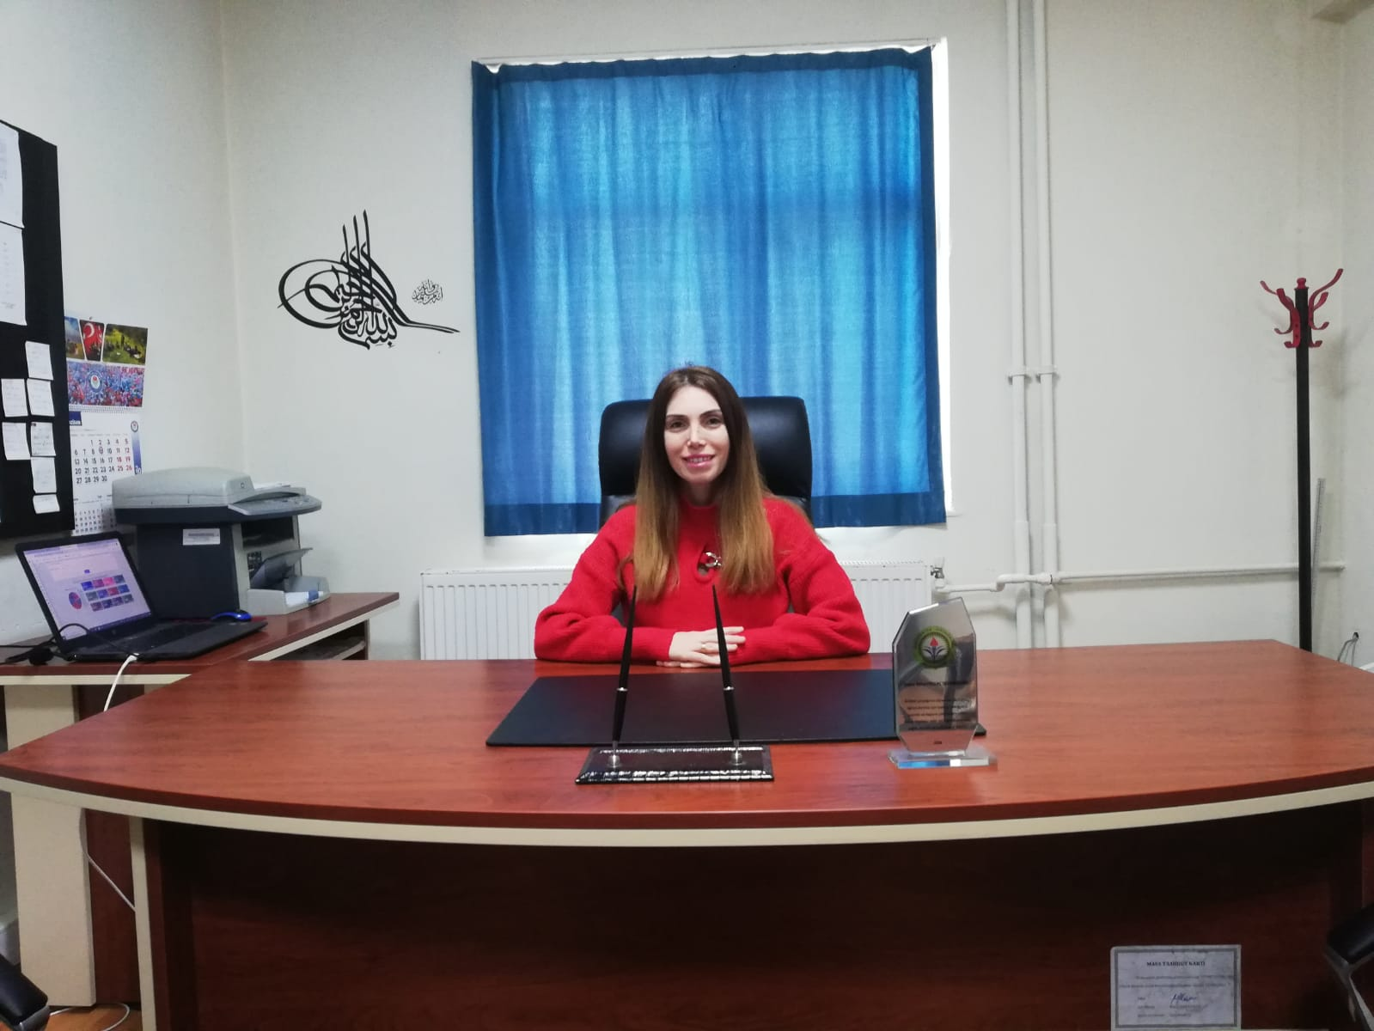

SUNUŞ
Kamu Yönetimi Reformu kapsamında 5018 sayılı Kamu Mali Yönetimi ve Kontrol Kanunu; kamu kuruluşlarının Stratejik Plan hazırlamaları bu plan doğrultusunda bütçelerini oluşturmalarını öngörür. Yine aynı kanunun 9. maddesinde “Kamu idareleri; kalkınma planları, programlar, ilgili mevzuat ve benimsedikleri temel ilkeler çerçevesinde geleceğe ilişkin misyon ve vizyonlarını oluşturmak, stratejik amaçlar ve ölçülebilir hedefler saptamak, performanslarını önceden belirlenmiş olan göstergeler doğrultusunda ölçmek ve bu sürecin izleme ve değerlendirmesini yapmak amacıyla katılımcı yöntemlerle stratejik plan hazırlarlar” denilmektedir.
Günümüzde dünyada gözlenen hızlı değişim ve ilerlemeler kurum ve kuruluşları uzun vadeli tedbirler almaya zorlamaktadır. Rekabetin ve ürün kalitesinin ön plana çıktığı günümüzde hizmet kalitesinin de standartlarını yükseltmeyi gerekli kılar. Hizmet kalitesinin sürekliliği etkili bir kamu yönetimi ve birbiriyle tutarlı stratejiler belirlemeyi gerektirir.
Ülke nüfusumuzun üçte ikisi 35 yaşın altındadır. Bu genç nüfusun çağın gerektirdiği normlara uygun becerilerle donatılmış, kültürünü, manevi değerlerini sahiplenmiş bireyler olarak yetiştirmek öncelikli görevlerimizdendir.
Kaynaklar sınırlı olup bunu planlı ve yerinde kullanmak zorunludur. Bu nedenle milli eğitimde de geleceğe yönelik stratejiler belirlemek ve planlar yapmak gereklidir.
2019-2023 yılları arasında uygulanmak üzere hazırlanan bu planın Çayırlı İlkokulu/Ortaokulu’na; eğitim, ekonomik, sosyal ve kültürel alanlarda önemli katkı sağlayacağına inanıyor, emeği geçenlere teşekkür ediyorum.
Nihal HELLAÇ SEVİMLİKURT
Okul Müdürü
İÇİNDEKİLER
Müdür Sunuşu 3
İÇİNDEKİLER 4
BÖLÜM I 6
GİRİŞ 7
PLAN HAZIRLIK SÜRECİ 7
STRATEJİK PLAN ÜST KURULU 7
BÖLÜM II 8
DURUM ANALİZİ 9
Okulun Kısa Tanıtımı 9
Okulun Mevcut Durumu: Temel İstatistikler 10
Okul Künyesi 10
Çalışan Bilgileri 11
Okulumuz Bina ve Alanları 11
Sınıf ve Öğrenci Bilgileri 12
Donanım ve Teknolojik Kaynaklarımız 12
Gelir ve Gider Bilgisi 12
PAYDAŞ ANALİZİ 13
GZFT (Güçlü, Zayıf, Fırsat, Tehdit) Analizi 15
Gelişim ve Sorun Alanları 18
Gelişim ve Sorun Alanlarımız 19
BÖLÜM III 21
MİSYON, VİZYON VE TEMEL DEĞERLER 22
MİSYON 22
VİZYON 22
TEMEL DEĞERLERİMİZ 22
BÖLÜM IV 23
AMAÇ, HEDEF VE EYLEMLER 24
TEMA I: EĞİTİM VE ÖĞRETİME ERİŞİM 24
Stratejik Amaç 1 24
TEMA II: EĞİTİM VE ÖĞRETİMDE KALİTENİN ARTIRILMASI 25
Stratejik Amaç 2 25
TEMA III: KURUMSAL KAPASİTE 27
Stratejik Amaç 3 27
V. BÖLÜM 29
MALİYETLENDİRME 30
VI. BÖLÜM 31
İZLEME VE DEĞERLENDİRME 32

SUNUŞ |  |  |  | SAYFA NO
İÇİNDEKİLER |  |  |  | 5
BÖLÜM I : GİRİŞ VE PLAN HAZIRLIK SÜRECİ
- Plan Hazırlık Süreci |  |  |  | 7
- Stratejik Plan Üst Kurulu |  |  |  | 7
BÖLÜM II : DURUM ANALİZİ
1 |  |  | Okulun Kısa Tanıtımı | 9
2 |  |  | Okulun Mevcut Durumu: Temel İstatistikler | 10
 |  |  | - Okul Künyesi | 10
 |  |  | - Çalışan Bilgileri | 11
 |  |  | - Okulumuz Bina ve Alanları | 11
 |  |  | - Sınıf ve Öğrenci Bilgileri | 12
 |  |  | - Donanım ve Teknolojik Kaynaklarımız | 12
 |  |  | - Gelir ve Gider Bilgisi | 12
3 |  |  | Paydaş Analizi | 13
4 |  |  | GZFT (Güçlü, Zayıf, Fırsat, Tehdit) Analizi | 15
5 |  |  | Gelişim ve Sorun Alanları | 16
BÖLÜM III : MİSYON, VİZYON VE TEMEL DEĞERLER
1 |  |  | Misyon | 18
2 |  |  | Vizyon | 18
3 |  |  | Temel Değerler | 18
BÖLÜM IV : AMAÇ, HEDEF VE EYLEMLER
1 | Tema I: Eğitim ve Öğretime Erişim |  |  | 20
2 | Tema II: Eğitim ve Öğretimde Kalitenin Arttırılması |  |  | 21
3 | Tema III: Kurumsal Kapasite |  |  | 23
BÖLÜM V : MALİYETLENDİRME |  |  |  | 25
BÖLÜM VI : İZLEME VE DEĞERLENDİRME |  |  |  | 27

1- Plan Hazırlık Süreci

2- Stratejik Plan Üst Kurulu

- Planın Hazırlık Süreci

A) Planın Hazırlanması
Durum tespiti için iç ve dış paydaşların görüşleri katılımcı yöntemler ile alınmış olup sonuçlar stratejik planlama ekibi tarafından değerlendirilerek plana yansıtıldıktan sonra aşağıdaki çalışmalar yapılmıştır.
- Okulun tarihçesi
- Okulumuzun faaliyet alanları ve hizmetlerin belirlenmesi.
- Paydaş analizi ( iç ve dış paydaşlar, yararlanıcılar )
- Kurum içi analiz ve çevre analizi.

B) Plan Unsurlarının Oluşturulması
Bu aşamada misyon, vizyon, temel değerler, stratejik amaçlar ve hedefler “Nereye ulaşmak istiyoruz?” sorusuna cevap oluşturacak şekilde, üst yöneticilerin ve paydaşların da içinde bulunduğu bir çalışmanın sonucunda belirlenmiştir.

C) Planın Uygulanması, İzleme ve Değerlendirme
İzleme, stratejik plan uygulamasının sistematik olarak takip edilmesi ve raporlanmasıdır. Değerlendirme ise uygulama sonuçlarının amaç ve hedeflere kıyasla ölçülmesi ve söz konusu amaç ve hedeflerin tutarlılık ve uygunluğunun analizidir. Müdürlüğümüzün stratejik planı onaylanıp yürürlüğe girmesiyle birlikte uygulamaların izleme ve değerlendirmesi de başlayacaktır.

2-Stratejik Plan Üst Kurulu

Stratejik Plan Üst Kurulu
SN | Adı Soyadı | Ünvanı
1 | Nihal HELLAÇ SEVİMLİKURT | Okul Müdürü
2 | Veysi SEVİMLİKURT | Müdür Yardımcısı
3 | SAMET ŞEN | Öğretmen
4 | Murat AKSU | Okul-Aile Birliği Başkanı
5 | Gülşah KURT | Okul-Aile Birliği Üyesi

Ekip Bilgileri
 | Adı Soyadı | Ünvanı
1 | Veysi SEVİMLİKURT | Müdür Yardımcısı
2 | Ferdi KORKMAZ | Sınıf Öğretmeni
3 | Barış Can SAVAŞ | Sınıf Öğretmeni
4 | HAVVANUR AKYÜZ | Fen Bilimleri Öğretmeni
5 | Hacer DERECİ | Din Kültürü ve Ahlak Bilgisi Öğretmeni
6 | İbrahim ÇİNİCİ | Veli

- Okulun Kısa Tanıtımı
- Okulun Mevcut Durumu
a)Okul Künyesi
b)Çalışan Bilgileri
c)Okulumuzun Bina ve Alanları
d)Sınıf ve Öğrenci Bilgileri
e)Donanım ve Teknolojik Kaynaklar
f)Gelir ve Gider Bilgisi
- Paydaş Analizi
- GZTF Analizi
- Gelişim ve Sorun Alanları

DURUM ANALİZİ

- Okulun Kısa Tanıtımı
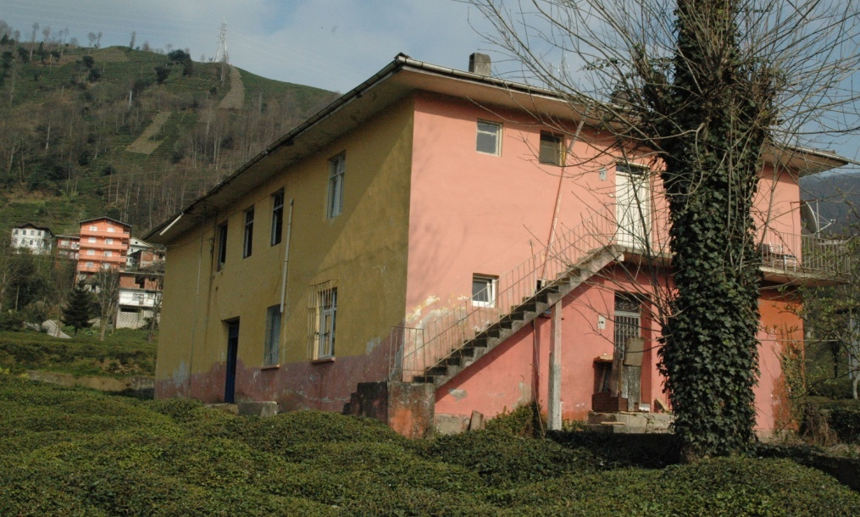

Okulumuz ilk olarak Eğitim ve öğretimine 1954 yılında 5 sınıflı ilkokul olarak başlamış ve 2004 yılına kadar eski binasında hizmet vermiştir.2004 Yılında yeni yapılan şu anki binasına taşınmış ve yeni binasında 8 sınıflı ilköğretim okulu olarak Eğitim ve Öğretimine devam etmiş, 2013-2014 Eğitim-Öğretim yılında 4+4+4 şeklindeki dönüşüm ile okulumuz aynı binada İlkokul ve Ortaokul olarak eğitim-öğretime devam etmektedir.
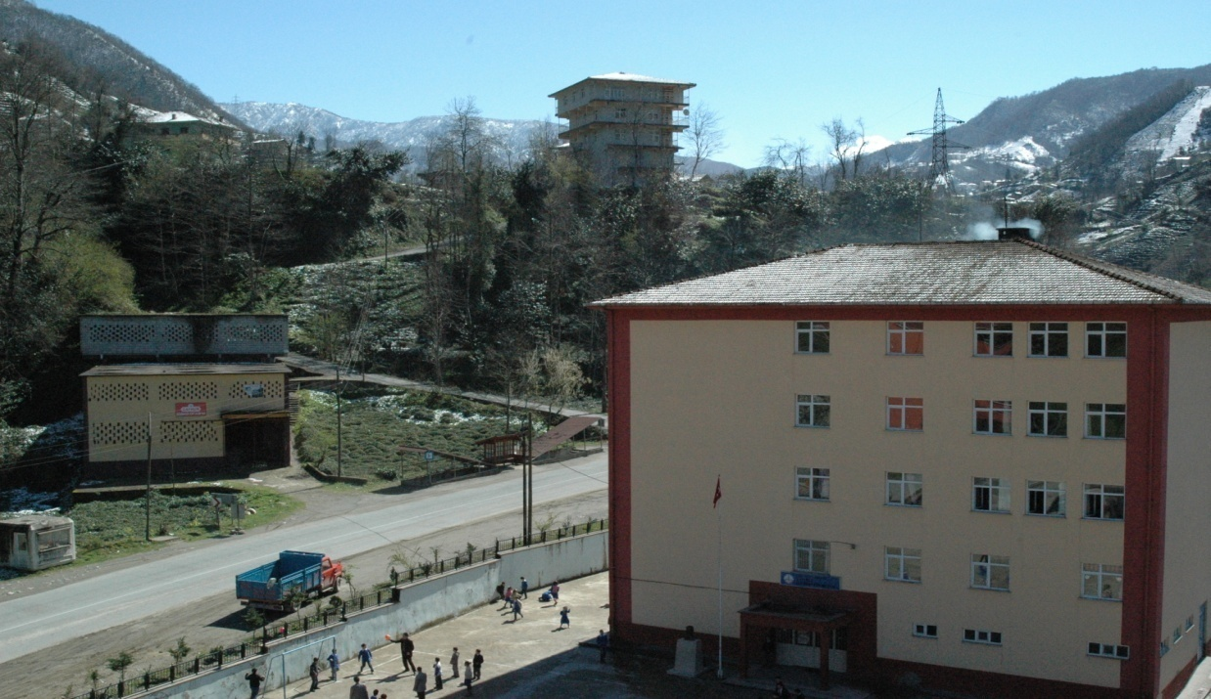

Okulumuz Çayırlı köyü, Yokuşlu köyü, Hüseyin hoca köyü, L Tipi kapalı ceza evi, Kayabaşı köyü, Esen Tepe köyü, Hurmalık köyü ve Soğuksu köyü olmak üzere yedi köyün ilköğretim çağındaki öğrencilerine yeni binasında hizmet vermektedir.

Okulumuz 1945 yılında kurulmuş olup 77 yıldır değişik binalarda değişik isimler altında köyümüze hizmet vermektedir.
Bugünkü ismiyle Çayırlı İlkokulu/Ortaokulu, 1945 yılında kurulan Çayırlı İlkokulu ile 1973 yılında kurulan Çayırlı Ortaokulunun 1984 yılında birleştirilmesi sonucu oluşturulmuştur.
Okulumuzun çekirdeği sayılabilecek Çayırlı İlkokulu 1945’te köyümüzün coğrafi olarak tam ortasına, köy merkezine 1 km uzaklıkta boş bir arsaya tek derslikli olarak kurulmuştur. Zamanla önce iki derslikli daha sonra da yapılan ek binalarla sekiz derslikli olarak hizmet sunmuştur.
1973 senesine kadar Çayırlı İlkokulundan mezun olan öğrenciler ya Kalkandere Ortaokuluna ya da Ortapazar Ortaokuluna yürüyerek gidiyorlardı. Fakat bu durum gerek öğrencilerimiz gerekse veliler açısından büyük sıkıntılar ortaya çıkarmaktaydı. İhtiyacı karşılamak için 1973 yılında, köy merkezinde eskiden kahvehane olarak kullanılan köhne bir binada Çayırlı Ortaokulu olarak eğitim öğretim faaliyetlerine başlanmıştır. 11 yıl bu binada büyük fedakârlıklarla eğitime devam edilmiştir. Bu duruma çeşitli kanallar aracılığıyla çözüm aranırken sonunda şu anda okulun binasının yükseldiği arsa köy halkı tarafından yeni okul inşaatını başlatmak için elbirliğiyle alınmıştır. 1980 yılında yeni binanın inşasına başlanmış ve nihayet 1984 yılında inşaatı tamamlanan yeni binamıza yani bugün de hizmet verdiğimiz binaya taşınılmıştır.
1984 senesinde Çayırlı İlkokulu ve Çayırlı Ortaokulu yeni binada birleştirilmiştir. Ama o zamanki öğrenci sayısının çok fazla olması sebebiyle Çayırlı İlkokulu kapatılamamış ve bu okul 8 yıl daha eski binasında hizmet sunmuştur. 1992 yılında Çayırlı İlkokulu uygun şartlar oluştuğu için tamamen kapatılmıştır. Daha sonra İnci İlkokulu ve Pınarköy İlkokulu da kapatılarak bu bölgeler okulumuzun eğitim bölgesi içine dâhil edilmiştir.
Okulumuz 1998 yılından bu yana taşıma merkezidir. Çayırlı Beldesine bağlı Cami ve Cumhuriyet mahallelerinden gelen öğrenciler ile İnci ve Pınarköy köylerinin öğrencileri okulumuzun taşımalı öğrencileridir.
2012-2013 Eğitim öğretim yılıyla beraber okulumuz tek binada Çayırlı İlkokulu ve Çayırlı Ortaokulu olmak üzere iki eğitim kurumuna dönüştürülmüştür.
1984’ten bu yana okulumuz modern altyapısıyla eğitim öğretim faaliyetlerine devam etmektedir. Bu zaman içerisinde eğitim bölgemizin her tarafına imkânlarımız ölçüsünde eğitim ışığını taşımaya çalıştık ve çalışmaya devam ediyoruz.

2-Okulun Mevcut Durumu: Temel İstatistikler
- Okul Künyesi

KURUM KÜNYE BİLGİSİ

İli |  | RİZE
İlçesi |  | KALKANDERE
Kurum Adı |  | ÇAYIRLI İLKOKULU/ORTAOKULU
Kurum Türü |  | İlkokul/Ortaokul
Kurum Kodu |  | 720866 - 720899
Kurum Statüsü |  | Kamu
Kurumda Çalışan Personel Sayısı |  | Yönetici : 2  Öğretmen : 9  Hizmetli : 1  Memur :-
Öğrenci Sayısı |  | 120
Öğretim Şekli |  | Normal
Okulun Hizmete Giriş Tarihi |  | 2004
KURUM İLETİŞİM BİLGİLERİ
Kurum Telefonu / Fax | Tel. : 0 464 334 40 90  Fax : 0 464 334 41 30
Kurum Web Adresi | http://cayirliilkokulu.meb.k12.tr/  http://cayirliortaokulu.meb.k12.tr/
Mail Adresi | 720866@meb.k12.tr - 720899@meb.k12.tr
Kurum Adresi | Çayırlı Köyü  Posta Kodu : 53520  İlçe: Kalkandere  İli: RİZE
Kurum Müdürü | Nihal HELLAÇ SEVİMLİKURT GSM Tel: 5452422008
Kurum Müdür Yardımcıları | Veysi SEVİMLİKURT GSM Tel: 5075089335

- Çalışan Bilgileri
BRANŞ | ERKEK | BAYAN | TOPLAM
İdareci | 1 | 1 | 2
Türkçe | 1 | - | 1
Matematik | - | - | -
Fen ve Teknoloji | - | 1 | 1
Sosyal Bilgiler | - | - | -
İngilizce | - | - | -
Müzik | - | - | -
Görsel Sanatlar | - | - | -
Bilişim Teknolojileri | - | - | -
Teknoloji Tasarım | - | - | -
Beden Eğitimi | 1 | - | 1
Din Kültürü ve Ahlak Bil. | - | 1 | 1
Zihinsel Engelliler Sınıf Öğretmeni | - | - | -
Sınıf Öğretmeni | 3 | 1 | 4
Rehber Öğretmen | - | - | -
Okul Öncesi | - | 1 | 1
Destek Eğitim Odası |  | -
GENEL TOPLAM | 6 | 5 | 11

- Okul Bina ve Alanları

Okul Bölümleri |  | Özel Alanlar | Var | Yok
Okul Kat Sayısı | 5 | Çok Amaçlı Salon | x
Derslik Sayısı | 12 | Çok Amaçlı Saha | x
Derslik Alanları (m2) | 720 m2 | Kütüphane | x
Kullanılan Derslik Sayısı | 11 | Fen Laboratuarı | x
Şube Sayısı | 9 | Bilgisayar Laboratuarı | x
İdari Odaların Alanları (m2) | 55 m2 | İş Atölyesi |  | x
Öğretmenler Odası Alanı (m2) | 50 m2 | Beceri Atölyesi |  | x
Okul Oturum Alanı (m2) | 585 m2 | Pansiyon |  | x
Okul Bahçesi Alanı (Açık Alan ) (m2) | 2860 m2 | Mescit |  | x
Okul Kapalı Alanı (m2) | 2400 m2
Sanatsal, bilimsel ve Sportif Amaçlı Alan toplamı (m2) | 2400 m2
Kantin (m2) | -
Tuvalet Sayısı | 27

- Sınıf ve Öğrenci Bilgileri
Sınıf | Kız | Erkek | Toplam
Anasınıfı | 6 | 6 | 12
1/A | 5 | 8 | 13
2/A | 4 | 7 | 11
3/A | 5 | 7 | 12
4/A | 9 | 6 | 15
5/A | 6 | 9 | 15
6/A | 9 | 6 | 15
7/A | 7 | 3 | 10
8/A | 14 | 3 | 17

e) Donanım ve Teknolojik Kaynaklar

Akıllı Tahta Sayısı | 13 | TV Sayısı
Masaüstü Bilgisayar Sayısı | 19 | Yazıcı Sayısı | 5
Taşınabilir Bilgisayar Sayısı | 5 | Fotokopi Makinesi Sayısı | 4
Projeksiyon Sayısı | 9 | İnternet Bağlantı Hızı | 16 mb
Wi-fi Çoğaltıcı | 0

f) Gelir – Gider Tablosu
Okulumuzun Okul Aile Birliği gelirleri ve diğer katkılar da dâhil olmak üzere gelir-giderlerine ilişkin son iki yıl gerçekleşme bilgileri aşağıdaki tabloda belirtilmiştir.

Yıllar | Gelir Miktarı | Gider Miktarı
2021 | 2650TL | 1852 TL
2022 | 2907 TL | 2600 TL

3-Paydaş Analizi
Kurumumuzun temel paydaşları öğrenci, veli ve öğretmen olmakla birlikte eğitimin dışsal etkisi nedeniyle okul çevresinde etkileşim içinde olunan geniş bir paydaş kitlesi bulunmaktadır. Paydaşlarımızın görüşleri anket, toplantı, dilek ve istek kutuları, elektronik ortamda iletilen önerilerde dâhil olmak üzere çeşitli yöntemlerle sürekli olarak alınmaktadır.

Paydaş anketlerine ilişkin ortaya çıkan temel sonuçlara altta yer verilmiştir:

Öğrenci Anketi Sonuçları:
Olumlu Yönlerimiz:
- Okul müdürü ile ihtiyaç duyduğumuzda rahatlıkla görüşebilmekteyiz.
- Okulun içi ve dışı temizdir.
- Teneffüslerde ihtiyaçlarımı giderebiliyorum.
- Öğretmenlerimle ihtiyaç duyduğumuzda rahatlıkla görüşebilmekteyiz.
- Okulun binası ve fiziki mekânları yeterlidir.
- Derslerde konuya uygun araç-gereç kullanılır.
Olumsuz Yönlerimiz:
- Öğretmen sayısının yetersiz oluşu.

Öğretmen Anketi Sonuçları:
Olumlu Yönlerimiz:
- Okulumuzda alınan kararlar çalışanların katılımıyla alınır.
- Kurumdaki tüm duyurular çalışanlara zamanında iletilir.
- Her türlü ödüllendirmede adil olma, tarafsızlık ve objektiflik sağlanır.
- Kendimi okulun değerli bir üyesi olarak görüyorum
- Okulda öğretmenler arasında ayrım yapılmamaktadır.
- Yöneticilerimiz yaratıcı ve yenilikçi düşüncelerin üretilmesini teşvik etmektedir
- Yöneticiler okul vizyonunu, stratejilerini, iyileştirmeye açık alanlarını çalışanlarıyla paylaşır
- Okulumuzda sadece öğretmenlerin kullanımına tahsis edilmiş yerler yeterlidir.
- Okulun içi ve dışı temizdir.
Olumsuz Yönlerimiz:
- Okulda çalışanlara yönelik yeterli sosyal ve kültürel faaliyetler düzenlenmemektedir.
- Okul teknik araç-gereç yönünden yeterli donanıma sahip değildir.
- Veliler eğitim-öğretime yeterince dahil edilememiştir.
- Öğretmen değişiminin fazla olması.

Veli Anketi Sonuçları:
Olumlu Yönlerimiz:
- İhtiyaç duyduğumda okul çalışanlarıyla rahatlıkla görüşebilmekteyim.
- Bizi ilgilendiren duyuruları zamanında öğreniyorum.
- Okul her zaman temiz ve bakımlıdır.
- Okul disiplinlidir.
Olumsuz Yönlerimiz:
- Öğrencimle ilgili yeterli rehberlik hizmeti alamıyorum.
- Sosyal etkinliklerin az oluşu.

4-GZFT (Güçlü, Zayıf, Fırsat, Tehdit) Analizi
GZFT (Güçlü Yönler, Zayıf Yönler, Fırsatlar ve Tehditler) durum analizi kapsamında kullanılan temel yöntemlerdendir. Okulumuzun mevcut durumunu ortaya koyabilmek için geniş katılımlı bir grup ile GZFT analizi yapılmıştır.
Okulumuzda yapılan GZFT analizinde okulun güçlü ve zayıf yönleri ile okulumuz için fırsat ve tehdit olarak değerlendirilebilecek unsurlar tespit edilmiştir.

Güçlü Yönler
- Temizlik ve hijyenin yüksek olması
- Kurum kültürü ve disiplinin sağlanmış olması
- Güvenliğin yeterli olması

Zayıf Yönler
- Teknolojik araç gereçlerin eski oluşu/eksikliği
- Velilerin eğitim ve öğretime yeteri kadar destek vermemesi
- Öğrenci rehberlik ve danışmanlık hizmetlerinin yetersizliği

Tehditler
- Kadromuzun sık sık değişmesi
- Ailelerin sosyo-kültürel yetersizliği
- Öğrenci ve velinin ilgisizliği
- Göçle birlikte öğrenci sayısının azalması

Fırsatlar
- Sınıflardaki öğrenci sayısının az olması
- Ulaşımın kolay olması

5-Gelişim ve Sorun Alanları
Gelişim ve sorun alanları analizi ile GZFT analizi sonucunda ortaya çıkan sonuçların planın geleceğe yönelim bölümü ile ilişkilendirilmesi ve buradan hareketle hedef, gösterge ve eylemlerin belirlenmesi sağlanmaktadır.
Gelişim ve sorun alanları ayrımında eğitim ve öğretim faaliyetlerine ilişkin üç temel tema olan Eğitime Erişim, Eğitimde Kalite ve Kurumsal Kapasite kullanılmıştır. Eğitime erişim, öğrencinin eğitim faaliyetine erişmesi ve tamamlamasına ilişkin süreçleri; Eğitimde kalite, öğrencinin akademik başarısı, sosyal ve bilişsel gelişimi ve istihdamı da dâhil olmak üzere eğitim ve öğretim sürecinin hayata hazırlama evresini; Kurumsal kapasite ise kurumsal yapı, kurum kültürü, donanım, bina gibi eğitim ve öğretim sürecine destek mahiyetinde olan kapasiteyi belirtmektedir.

Gelişim ve Sorun Alanlarımız
Çayırlı İlk/Ortaokulu 2019-2023 dönemini kapsayan stratejik planının sorun/gelişim alanları aşağıdaki gibi belirlenmiştir.

1.TEMA: EĞİTİM VE ÖĞRETİME ERİŞİM
1 | Devamsızlık oranlarının korunması/daha da düşürülmesi

2.TEMA: EĞİTİM VE ÖĞRETİMDE KALİTE
1 | Veli ve öğrencinin eğitim-öğretime ilgisizliği

3.TEMA: KURUMSAL KAPASİTE
1 | Teknolojik araç-gereçler ve donanım eksikliği/eskiliği

1-Misyonumuz
2-Vizyonumuz
3-Temel Değerlerimiz

1-Misyonumuz
Kişisel potansiyelini ve yeteneklerini sonuna kadar geliştirmelerine olanak sağlayan bir eğitim-öğretim ortamı sunarak hayata hazır sağlıklı ve mutlu bireyler yetiştirmektir.

2-Vizyonumuz
Okulun her noktasını öğrenme alanı olarak kullanan, çok yönlü eğitimi ve bireysel farklılıkları dikkate alan, okul ortamında kazandığı edinimleri yaşantılarıyla ilişkilendiren ve iç disiplini yüksek öğrenciler yetiştirmek.

3-Temel Değerlerimiz
• İnsan haklarına saygılı,
• Şeffaf ve hesap verebilen,
• Katılımcı ve farklılıklara saygılı,
• Paydaşlarıyla sürekli işbirliği içinde olan,
• Takım çalışmasına duyarlı,
• Öğrenci odaklı,
• Fırsat Eşitliğine önem veren,
• Yeniliklere açık,
• Değerlerine saygılı,

Tema I: Eğitim ve Öğretime Erişim
Tema II: Eğitim ve Öğretimde Kalitenin Arttırılması
Tema III: Kurumsal Kapasite

TEMA I: EĞİTİM VE ÖĞRETİME ERİŞİM

Eğitim ve öğretime erişim okullaşma ve okul terki, devam ve devamsızlık, okula uyum ve oryantasyon, özel eğitime ihtiyaç duyan bireylerin eğitime erişimi, yabancı öğrencilerin eğitime erişimi ve hayat boyu öğrenme kapsamında yürütülen faaliyetlerin ele alındığı temadır.

Stratejik Amaç 1
Öğrencilerin devamsızlık sorunlarını gideren etkin bir yönetim yapısı sağlamak.

Stratejik Hedef 1.1.

Plan dönemi sonuna kadar öğrenci devamsızlık oranlarını mevcut durumundan daha düşük oranlara çekmek
Performans Göstergeleri 1.1
No | PERFORMANS GÖSTERGESİ | Mevcut | HEDEF
 |  | 2018 | 2019 | 2020 | 2021 | 2022 | 2023
PG.1.1.a | Bir eğitim ve öğretim döneminde 7 gün ve üzeri devamsızlık yapan öğrenci oranı (%) | %5 | %4 | %3 | %3 | %3 | %3
PG.1.1.b | Bir eğitim ve öğretim döneminde 12 gün ve üzeri devamsızlık yapan öğrenci oranı (%) | %2 | %2 | %1 | %1 | %1 | %1
PG.1.1.c. | Bir eğitim ve öğretim döneminde 17 gün ve üzeri devamsızlık yapan öğrenci oranı (%) | %1 | %0 | %0 | %0 | %0 | %0
PG.1.1.d. | Bir eğitim ve öğretim döneminde 20 gün ve üzeri devamsızlık yapan öğrenci oranı (%) | %0 | %0 | %0 | %0 | %0 | %0
PG.1.1.e. | Bir eğitim ve öğretim döneminde düzenlenen sportif faaliyet sayısı | 3 | 5 | 5 | 6 | 6 | 6
PG.1.1.f. | Bir eğitim ve öğretim döneminde düzenlenen kültürel, sanatsal faaliyet sayısı | 4 | 5 | 5 | 5 | 5 | 5

Eylemler
No | Eylem İfadesi | Eylem Sorumlusu | Eylem Tarihi
1.1.1. | Devamsızlık yapan öğrencilerin tespiti çalışması yapılacaktır. | Okul İdaresi ve Öğretmenler | Plan süresi boyunca
1.1.2 | Devamsızlık yapan öğrencilerin uyarı sistemi için çalışmalar yapılacaktır. | Okul İdaresi ve Öğretmenler | Plan süresi boyunca
1.1.3 | Her öğrencinin bir sanat, spor vb alanda aktif rol alması sağlanacaktır. | Okul İdaresi ve Öğretmenler | Plan süresi boyunca

TEMA II: EĞİTİM VE ÖĞRETİMDE KALİTENİN ARTIRILMASI
Eğitim ve öğretimde kalitenin artırılması başlığı esas olarak eğitim ve öğretim faaliyetinin hayata hazırlama işlevinde yapılacak çalışmaları kapsamaktadır.
Bu tema altında akademik başarı, sınav kaygıları, sınıfta kalma, ders başarıları ve kazanımları, disiplin sorunları, öğrencilerin bilimsel, sanatsal, kültürel ve sportif faaliyetleri ile istihdam ve meslek edindirmeye yönelik rehberlik ve diğer mesleki faaliyetler yer almaktadır.

Stratejik Amaç 2
Eğitim-öğretimin temel bileşenlerinden olan velileri eğitim-öğretim sürecinin içerisine çekmek.
Stratejik Hedef 2.1.
Velilere yönelik mevcut etkinlikleri artırarak öğretmen-veli kaynaşmasını sağlamak.

Performans Göstergeleri 2.1
No | PERFORMANS GÖSTERGESİ | Mevcut | HEDEF
 |  | 2018 | 2019 | 2020 | 2021 | 2022 | 2023
PG.2.1.a | Bir eğitim ve öğretim döneminde düzenlenen veli ziyareti oranı(%) | %0 | %20 | %40 | %60 | %80 | %90
PG.2.1.b | Bir eğitim ve öğretim döneminde veliye yönelik düzenlenen etkinlik sayısı | 2 | 4 | 6 | 7 | 7 | 7
PG.2.1.c. | Bir eğitim ve öğretim döneminde düzenlenen veli eğitimi sayısı | 1 | 2 | 3 | 3 | 3 | 3

Eylemler
No | Eylem İfadesi | Eylem Sorumlusu | Eylem Tarihi
2.1.1. | Öğretmen-veli işbirliği ile kermes düzenlenecek | Veliler ve Öğretmenler | Plan süresi boyunca
2.1.2 | Veli ev ziyaretleri düzenlenecek. | Okul İdaresi ve Öğretmenler | Plan süresi boyunca
2.1.3 | Veli katılımı ile yıl sonu gezileri düzenlenecek. | Okul İdaresi ve Öğretmenler | Plan süresi boyunca
2.1.4 | Farklı konularda veli eğitimleri düzenlenecek | Okul İdaresi ve dış paydaşlar | Plan süresi boyunca
2.1.5 | Veli katılımı ile sportif faaliyetler düzenlenecek | Okul İdaresi ve dış paydaşlar | Plan süresi boyunca

TEMA III: KURUMSAL KAPASİTE

Stratejik Amaç 3
Teknolojik yapıyı eğitimde kaliteyi arttıracak bir düzeye kavuşturmak.
Stratejik Hedef 3.1.
Okulun alt yapı eksiklikleri giderilerek, tüm paydaşların memnuniyetini artırmak ve eğitim-öğretime olumlu katkı sağlamak.
Performans Göstergeleri 3.1
No | PERFORMANS GÖSTERGESİ | Mevcut | HEDEF
 |  | 2018 | 2019 | 2020 | 2021 | 2022 | 2023
PG.3.1.a | Kurumdaki toplam bilgisayar sayısı | 22 | 24 | 25 | 26 | 28 | 30
PG.3.1.b | Kurumda çalışır durumdaki bilgisayarların oranı (%) | (%) 60 | (%) 70 | (%)80 | (%)90 | (%)  100 | (%)  100
PG.3.1.c. | Bölüm/sınıfların internete erişim oranı (%) | (%) 30 | (%) 40 | (%)60 | (%)70 | (%)80 | (%)100

Eylemler
No | Eylem İfadesi | Eylem Sorumlusu | Eylem Tarihi
3.1.1. | Yeni ve arıza vermeden çalışan bilgisayarların tespiti yapılacak | Okul İdaresi | Mart 2023
3.1.2 | Arıza veren bilgisayarların tamiri yaptırılacak | Okul İdaresi | Plan süresi boyunca
3.1.3 | Yeni bilgisayar temini yolları aranıp eski bilgisayarların değişimi sağlanacak. | Okul İdaresi | Plan süresi boyunca
3.1.4 | Bölüm/sınıflardaki internete erişim sorunları tespit edilecek ve tüm bölümlerin bu internete erişimi sağlanacak. | Okul İdaresi | Plan süresi boyunca
3.1.4 | Akıllı tahtaların kurulumu için ilgili birimlerle iletişime geçilecek | Okul İdaresi | Gerçekleşme süresi boyunca

2019-2023 Stratejik Planı Faaliyet/Proje Maliyetlendirme Tablosu

Kaynak Tablosu | 2019 | 2020 | 2021 | 2022 | 2023 | Toplam
Genel Bütçe | 0 | 0 | 0 | 0 | 0 | 0
Valilikler ve Belediyelerin Katkısı | 0 | 0 | 0 | 0 | 0 | 0
Diğer (Okul Aile Birlikleri) | 7500 | 7500 | 8000 | 8000 | 9000 | 40,000
TOPLAM | 7500 | 7500 | 8000 | 8000 | 9000 | 40,000

İZLEME VE DEĞERLENDİRME

Okulumuz Stratejik Planı izleme ve değerlendirme çalışmalarında 5 yıllık Stratejik Planın izlenmesi ve 1 yıllık gelişim planın izlenmesi olarak ikili bir ayrıma gidilecektir.

Stratejik planın izlenmesinde 6 aylık dönemlerde izleme yapılacak, denetim birimleri, il ve ilçe millî eğitim müdürlüğü ve Bakanlık denetim ve kontrollerine hazır halde tutulacaktır.

Yıllık planların uygulanmasında yürütme ekipleri ve eylem sorumlularıyla 3 aylık ilerleme toplantıları yapılacaktır. Toplantıda bir önceki dönemde yapılanlar ve bir sonraki dönemde yapılacaklar görüşülüp karara bağlanacaktır.

1 | NEREDEYİZ ? | -DURUM ANALİZİ | YAPTIK
2 | NEREYE ULAŞMAK İSTİYORUZ ? | -MİSYON  -VİZYON  -TEMEL DEĞERLER | BELİRLEDİK
3 | GİTMEK İSTEDİĞİMİZ YERE NASIL ULAŞIRIZ ? | -STRATEJİLER  -EYLEMLER | BELİRLEDİK
4 | BAŞARIMIZI NASIL TAKİP EDER VE DEĞERLENDİRİRİZ ? | -İZLEME  -DEĞERLENDİRME | YAPACAĞIZ

